Муниципальное дошкольное образовательное учреждение
детский сад комбинированного вида № 20 г. Липецка

СЕМИНАР-ПРАКТИКУМ
для педагогов
(рисование двумя руками одновременно)

Педагог-психолог

Басинская В.Л.

ЦЕЛЬ: Познакомить педагогов с методикой рисования двумя руками одновременно с целью активизации и синхронизации работы полушарий.

ПЛАН
семинара-практикума

1. Теоретическая справка
2. Методика рисования двумя руками одновременно (модифицированный вариант)
3. Анкета "Обратная связь"
Ход семинара-практикума:
Теоретическая справка.
Многочисленные исследования головного мозга свидетельствуют о выраженной функциональной асимметрии мозга: каждое из полушарий специализируется на «своих» задачах: правое – на образном целостном (или синтетическом) восприятии реальности, а левое – на формально-логическом анализе этой реальности. Результаты исследований и здравый смысл подсказывают, что для успешной работы такого физически симметричного органа необходимо сбалансированное сотрудничество двух его «половинок», однако на деле это происходит довольно редко.
Функциональная асимметрия (то есть специализация на своём круге задач) превращается в асимметрию иерархическую – когда одно полушарие становится «ведущим», более активным, имеющим возможность принимать решения без учёта состояния, задач и действий второго. А именно: каждое полушарие подавляет соседнее и весь мозг в целом. Сама по себе функциональная асимметрия не плоха, но устройство социума, быстро (примерно к 10годам) превращает эту функциональную асимметрию в иерархическую.
Чтобы решить эту проблему, наладить согласованное МИРНОЕ сотрудничество обеих половинок мозга рекомендуем применять методику "Рисование обеими руками одновременно" (авторы: В.П.Гоч, М.С.Черноокий, Е.В.Асташенко). Работа в данном направлении способствует развитию у детей межполушарных связей, синхронизирует и активизирует работу обоих полушарий, что в свою очередь обеспечивает всестороннее развитие дошкольников.
На сегодняшнем семинаре-практикуме мы познакомим вас с авторским модифицированным вариантом этой методики.

Методика рисования двумя руками одновременно.
Предлагаю вашему вниманию авторские альбомы, которые можно использовать в работе с детьми 3-летнего возраста (альбом 1, часть 1 и 2). Смотрите картотеку на сайте.
Рисовать в этих альбомах необходимо пальчиками. Задача ребенка одновременно двумя руками обвести одну крупную симметричную картинку, поставив пальчики на точку. Первые несколько занятий рисуем без красок. Как только педагог видит, что у ребенка получается выполнить задание, можно перейти к следующему этапу- рисованию пальчиковыми красками или гуашью. Важное условие - рисование двумя руками ОДНОВРЕМЕННО. Помним, что конечная наша цель - всесторонне развивать ребенка.
Примеры заданий:
мяч домик гриб

Для получения результата рисовать в предложенных альбомах необходимо не реже двух раз в неделю по 10 минут.
Следующие авторский альбом № 2 часть 1 и 2 (смотрите картотеку на сайте) может быть использован при обучении рисованию двумя руками одновременно детей 4-5-летнего возраста.
В части 1 альбома № 2 изображения симметричные крупные, но добавляются детали. Рисовать в части 1альбома № 2 можно цветными карандашами ,фломастерами или разведенной до жидкого состояния гуашью. Само изображение нанесено тонкой пунктирной линией.
Правила рисования красками двумя руками одновременно:
Потребуются 2 кисти № 3 "белка", или "колонок" или "пони".
1. Образы для работы имеют одну особенность: они симметричны относительно центральной вертикальной оси. Вся работа строится следующим образом: левая рука может совершать движения только слева от оси, правая – только справа.
2.Рисуем жидкой гуашью 6-24 цветов.
3. Полезно прорисовать весь образ сначала в воздухе (в увеличенном масштабе и в том же порядке, в каком вы будете работать на листе), причём с кисточками в руках. Только кисточки при этом должны быть сухими и без краски.
4. Важно! Взгляд при выполнении упражнения направлен в центр образа (при центральной симметрии) или скользит вдоль центральной оси (при вертикальной осевой симметрии).
5.Мы "оживляем" рисунок, "расколдовываем".
6. Все сопровождающие движения – набор краски на кисти, мойка кисточек в стакане – выполняются также синхронно и симметрично двумя руками.
7. Во время работы можно включать музыку, желательно спокойную и обязательно без слов.
8. Очень важно приготовить все материалы заранее, до начала рисования.
9. Все инструкции даются до начала рисования.
10. Для работы понадобятся: 1) краски разведённые до жидкого состояния гуашевые– причём все необходимые цвета, а не только первый из четырёх-пяти используемых);
2) устойчивая ёмкость с водой; 3) две одинаковые кисточки; 4) салфетки; 5) закреплённый симметричный контурный рисунок или просто лист бумаги для выполнения уже хорошо знакомого рисунка; 6) спокойное и хорошее настроение.
Примеры заданий:

Рисовать в части 2 альбома № 2 можно, если ребенок справляется с заданиями в 1 части альбома № 2. В этой части альбома половинки простых симметричных изображений. Для праворуких детей левая половинка изображения, для леворуких - правая. Ребенок цветным карандашом или фломастером обводит нарисованную половину изображения, одновременно дорисовывая симметрично вторую половину.
Важно! Выполняя задания части 2 альбома № 2 можно периодически выполнять задания из предыдущих альбомов.
Примеры заданий:
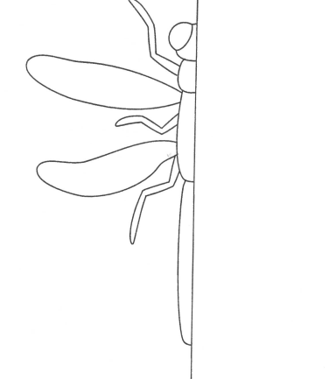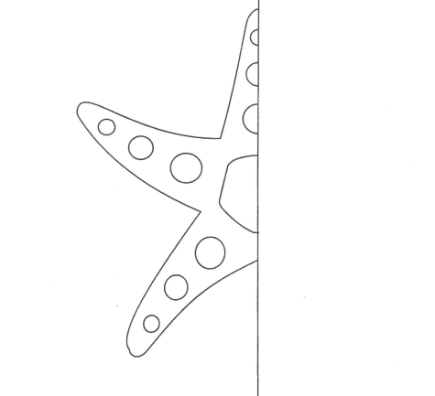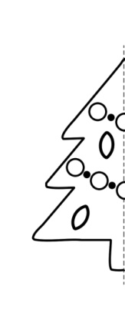 и т.д.
Для получения результата рисовать в предложенных альбомах необходимо не реже двух раз в неделю по 15 минут.
Альбом № 3 состоит из 3 частей и может быть использован в работе с детьми старшего дошкольного возраста.
1 часть и 2 часть альбома № 3 осваивается детьми на первом этапе, а 3 часть альбома и альбом творческих заданий предлагается детям после того, как они справляются с заданиями 1 и 2 части альбома № 3.
В старшем дошкольном возрасте наряду с альбомом № 3 могут быть использованы альбомы № 1 и № 2 (для самостоятельной деятельности).
Для получения результата рисовать в предложенных альбомах необходимо не реже двух раз в неделю по 20-25 минут.
Рисовать в альбоме № 3 можно акварелью, простыми и цветными карандашами, цветными шариковыми ручками, фломастерами.
Задания в 1 части альбома №3 для рисования акварелью. На листе имеется половина крупного симметричного изображения. Необходимо его обвести неведущей рукой, а ведущей одновременно отзеркалить изображение акварелью. Для леворуких имеющееся изображение справа, для праворуких - слева.
Пример заданий:
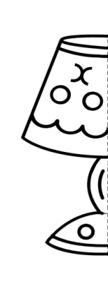

Задания в 2 части альбома №3 для рисования простыми и цветными карандашами, цветными шариковыми ручками, фломастерами.
Примеры заданий:

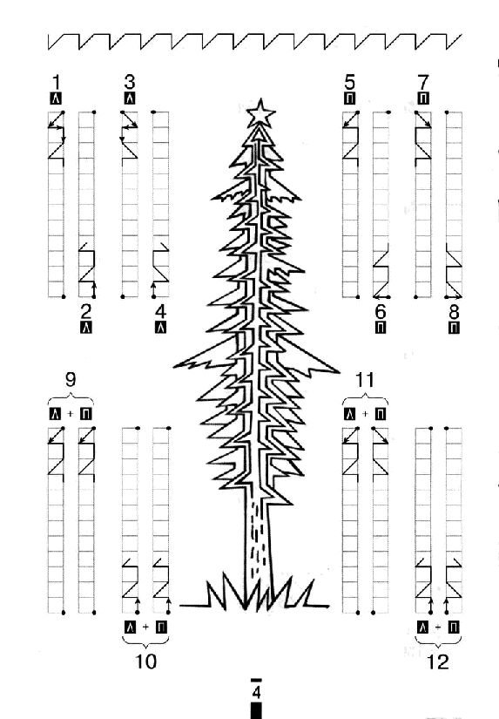
Примеры заданий к части 3 альбома № 3: обведи, дорисуй. Имеется ряд заданий на заполнение пространства внутри контура (красками или карандашами, в том числе закрашивание или штрихование).
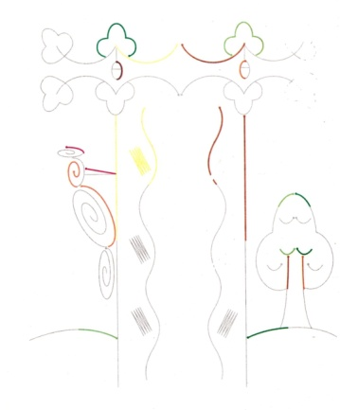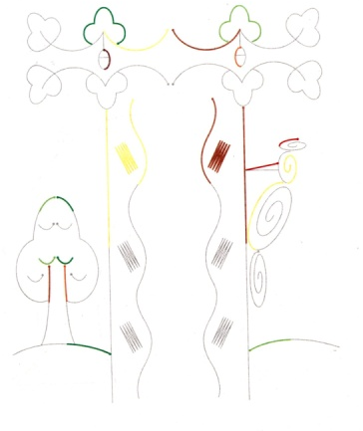
Примеры заданий к творческому альбому: выбери материал и нарисуй картину так, чтобы одна рука рисовала одно изображение, а другая рука одновременно другое изображение.
Педагогам предлагается на выбор выполнить задание любого альбома и заполнить анкету "Обратная связь".

